**INFORME DE ANALISIS DE INDICADORES DE LA**

**PRESTACIÓN DE SERVICIOS DE SALUD**

Primer trimestre del año 2022

**Subgerencia de Gestión de Servicios de Salud**

# INTRODUCCIÓN

Este informe se realiza con el fin de presentar análisis de los indicadores de la prestación de los servicios de salud para el primer trimestre del año 2022 ofertados en la E.S.E. Hospital San José del Guaviare, en el cual se identifican los factores determinantes y estrategias que permitan garantizar el cumplimiento de nuestra misión institucional.

# ALCANCE

Este informe recoge los resultados obtenidos en el proceso de evaluación de los indicadores de calidad, producción y morbilidad durante el primer trimestre del año 2022), reportados por los responsables de los diferentes procesos institucionales y consolidados por el área de estadística.

# METODOLOGÍA

El análisis de los indicadores se realiza a través del monitoreo de los datos recopilados, los cuales son reportados con periodicidades establecidas por las áreas que desarrollan cada una de las actividades que se adelantan en la entidad; esta información es recibida o recolectada por el área de estadística donde se consolidan los datos de cada uno de los indicadores en una sábana de datos de Excel y se reportan en el Sistema de Información Hospitalaria SIHO y sistemas de información internos.

El área de estadísticas emite un informe de la prestación de servicios de salud basado en RIPS de manera trimestral, el cual es analizado por el equipo de trabajo de la Subgerencia de Gestión de Servicios de Salud de la ESE Hospital San José del Guaviare, donde se establecen los factores determinantes y estrategias a implementar, permitiendo tomar medidas con mayor confianza y oportunidad.

# FUENTE DE INFORMACIÓN

El presente informe presenta una descripción de los datos relacionados con los indicadores de calidad y de producción de la prestación de servicios de salud según Decreto 2193 de 2004, para el primer trimestre del año 2022

Entre las fuentes de información utilizadas para el presente análisis se encuentran:

* Sistema de Información Hospitalaria SIHO
* Registro individual de prestación de servicios de salud (RIPS) 2018-2019. Área Estadística.
* Sistema nacional de vigilancia en salud pública, SIVIGILA
* Registros internos del área de Referencia y contra referencia
* Software almera del módulo de registro de acciones inseguras.

# INDICADORES DE CALIDAD, PRODUCCION Y MORBILIDAD

# 

## RESULTADOS Y ANALISIS DE INDICADORES DE CALIDAD

A continuación, se presenta análisis de los indicadores de calidad, teniendo en cuenta la descripción por servicios y comparación entre los mismos periodos a evaluar:

* **NOMBRE DEL INDICADOR: Total de remisiones remitidas**
* **GRAFICA DEL INDICADOR**

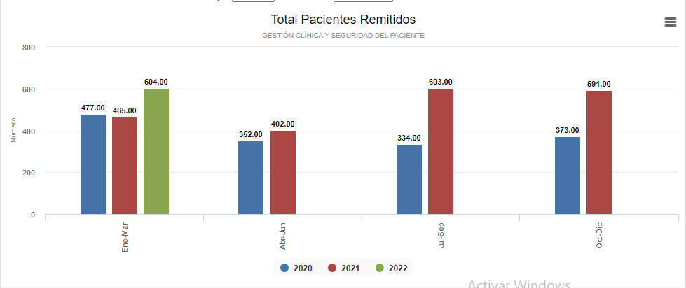

* **DESCRIPCIÓN DEL COMPORTAMIENTO EN EL PERIODO EVALUADO:**

En el primer trimestre del año 2022 se presentaron 604 remisiones efectivas y 465 remisiones efectivas en el mismo periodo del año 2021, evidenciando un incremento del 29 % de las remisiones

* **CAUSAS Y/O FACTORES:**

Para el primer trimestre del año 2022 se presentó un incremento significativo de numero de remisiones efectivas, gracias en gran medida al descongestionamiento de la mayoría de servicios ofertados en las diferentes I.P.S de Nivel de mayor complejidad por el comportamiento de la pandemia de la COVID 19 en comparación con el mismo periodo del año 2021

Por otro lado, Se evidencia que el número de remisión efectivas son muchos más mayores que los pacientes que no fueron remitido; Esto es dado en primera medida a la gestión que realiza diariamente el área de referencia con las distintas E.P.S., I.P.S y entidades territoriales (Defensoría de pueblo, CRUE Y secretaria municipal) para la obtención de aceptación de cada uno de los pacientes que se encuentran en trámite de remisión en nuestra institución.

**A continuación, se relaciona las primeras causas de morbilidad que para el primer trimestre del año 2022 requirieron un manejo de tercer nivel de complejidad**

|  |  |
| --- | --- |
| **CORMOBILIDADES** | **1 TRIMESTRE** |
| TRAUMATISMO DE LA CABEZA, INTRACRANEAL Y APLASTAMIENTO | 80 |
| FRACTURA EN OTROS PARTES DEL CUERPO | 31 |
| HEMORRAGIA GASTROINTESTINAL, NO ESPECIFICADA | 7 |
| ENFERMEDAD CERERO VASCULAR | 28 |
| NEUMONIA, NO ESPECIFICADA | 13 |
| TUMOR | 21 |
| TRASTORNO PSQUIATRICO | 33 |
| FALSO TRABAJO DE PARTO ANTES DE LA 37 SEMANA COMPLETA DE GESTACION,ROPTURA PREMATURA DE MEMBRANA Y TRABAJO DE PARTO PRECIPITADO | 14 |
| CEFALEA | 19 |
| FIEBRE, FIEBREDE DENGUE | 2 |
| HERIDA EN CUALQUIER PARTE DEL CUERPO | 14 |
| INFARTO AGUDO DEL MIOCARDIO | 10 |
| PANCREATITIS | 7 |
| INSUFICIENCIA CARDIACA CONGESTIVA | 22 |
| OTROS DOLORES ABDOMINALES Y LOS NO ESPECIFICADOS | 16 |
| CALCULO EN LA VESICULA URETRA RIÑON | 33 |
| DIABETES MELLITUS | 29 |
| PACIENTE CON COVID-19 | 7 |

**____________________________________________**

**FABIAN ANDRES CACERES**

**E.S.E Hospital San José del Guaviare**